Übung zum ListIterator
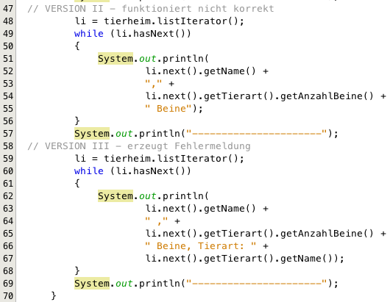
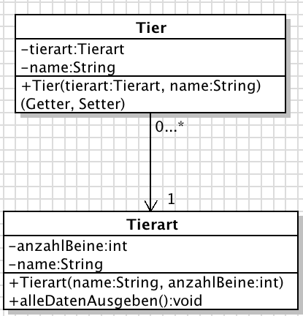
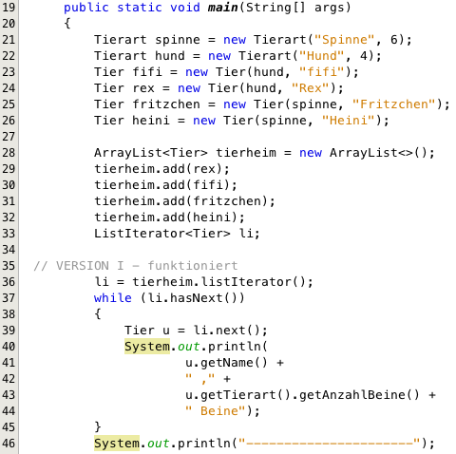

Im Listing oben werden die Klassen Tier und Tierart benutzt.
- Notieren Sie auf einem Zettel, was Version I (Z36-45) in der Konsole ausgibt.
- Notieren Sie auf einem Zettel, was Version II (Z48-57) in der Konsole ausgibt.
- Warum wird Version III eine Fehlermeldung erzeugen?

